Муниципальное бюджетное общеобразовательное учреждение
«Средняя школа №4 г. Навашино»

Итоговый индивидуальный проект по истории
«Северная война. Итоги и значение»

Автор: Шамшина Дарья
Класс: 8 «а»
Руководитель: Шамшина С.В.
учитель истории и обществознания

г. Навашино
2019
Оглавление

- Введение……………………………………………………………..………3
- Внешнеполитическое положение государств накануне войны и ее причины……..…………………………………………………………….4-5
- Начало Северной войны .………...……..……….….……………………6-7
- Вторжение в Россию....…………………………..…...…………………….8
- Полтавская битва..…………………………………………..…………9-10
- Заключительный этап Северной войны..……...…..……………….…11-12
- Условия Ништадского мирного договора………...………...……………13
- Итоги Северной войны……………………………………………………14
- Заключение………………………………………………………………...15
- Список использованной литературы……………………………...……..16

Введение
К началу XVIII столетия, баланс сил в Северной Европе и Балтике склонялся в сторону Швеции, единолично доминировавшей в этом регионе. В конце XVII века, на шведский престол взошел молодой Карл XII, что дало повод Дании, Саксонии и России выдвинуть свои территориальные претензии.
Победа в Северной войне далась дорогой ценой. Долгое время Россия в одиночестве сражалась с войсками Карла XII, которого называли шведским Александром Македонским за его талант полководца. Боевые действия длительное время велись на нашей территории. Россия познала в этой войне и горечь поражений, и радость побед. Поэтому итоги этой войны оцениваются по-разному.
Северная война, как и вся эпоха правления Петра Великого является очень важным, переломным моментом в истории России. Именно эта война оказалась самым мощным толчком для многих петровских реформ.
Северная война 1700-1721 годов является одной из главных героических станиц в истории России. Итоги этой войны позволили нашей стране войти в число крупнейших морских держав и стать одной из наиболее могущественных стран мира.
Меня всегда интересовала личность Петра Великого, а интерес к истории Северной войны вызван тем, что именно война стала мотивом к проведению преобразований, а сила и мощь российской армии и флота стала решающей в причинах победы России в этой войне.
Цель моей работы: изучить историю Северной войны и ее основные сражения.
Задачи:
- Выяснить причины Северной войны.
- Изучить ход военных действий.
- Проанализировать значение победы России в войне.

Внешнеполитическое положение государств накануне войны и ее причины
Невозможно рассматривать историю какого-либо явления, значимого в жизни общества, не изучая конкретных его исторических предпосылок. В историях войн наиболее значимой предпосылкой является внешнеполитическое положение конфликтующих государств накануне войны.
В 1697 году Петр I отправляется в Европу, создавая Великое посольство. Одна из целей поездки за границу: поиск союзников для войны с Турцией за выход в Черное море. Поняв обстановку и намерения европейских стран, Петр I объединяется с Польшей (Августом II) и Данией (Фредерик IV) в войне против Швеции и короля Карла XII.
Петр заканчивал начатые за границей переговоры о союзе против Швеции. Но у Петра все равно оставался вопрос: либо продолжить войну с Турцией один на один, либо найти союзников и начать войну со Швецией за возвращение выхода к Балтийскому морю. Последнее было гораздо важнее для России: побережье Черного моря было намного дальше от центральных областей России и выход из Черного моря — через Босфор — был заперт Турцией; поэтому к морю пролегал более далекий и более опасный путь к передовым странам. Взвесив все это, Петр все-таки решился на войну со Швецией.
Можно с достоверностью сказать, что при самом начале войны со Швецией у Петра была единственная цель – завладеть берегом Финского залива, приобрести море с удобной гаванью. Союзники Петра думали эксплуатировать силы России в свою пользу, получить русские войска в свое распоряжение и направить их для завоевания южных шведских областей на восточном берегу Балтийского моря; они не желали усиления России и боялись, что Петр будет действовать на севере в своих исключительных видах. Боязнь их была основательной. Верный традициям родины Петр немедленно после заключения договора начинает военные разведки в окрестностях Нарвы, важнейшей шведской крепости на Финском заливе.
К 1700году Швеция была господствующей державой на Балтийском море и одной из ведущих европейских держав. Территория страны включала значительная часть побережья Балтики: все побережье Финского залива, современную Прибалтику, часть южного побережья Балтийского моря. Каждая из стран Северного Союза имела свои мотивы для вступления в войну со Швецией.
Для России получение выхода к Балтийскому морю было в этот период важнейшей внешнеполитической и экономической задачей. В 1617г. по Столбовскому мирному договору Россия была вынуждена уступить Швеции территорию от Швангорда до Ладожского озера и, тем самым, полностью лишилась прибалтийского побережья. В ходе войны 1656-1658 годов часть территории в Прибалтике удалось возвратить. Были захвачены Ниеншанц, Нотебург и Динабург, осаждена Рига. Однако возобновления войны с Речью Посполитой вынудило Россию подписать Кардисский мирный договор и вернуть Швеции все завоеванные земли.
Данию подталкивало к конфликту со Швецией давнее соперничество за господство на Балтийском море. В 1658г. Карл Х Густав разбил датчан в ходе похода в Ютландию и Зеландию и отторг часть провинций на юге Скандинавского полуострова. Дания отказалась от сбора пошлины при проходе судов через Зундский пролив. Кроме того, две страны остро соперничали за влияние на южного соседа Дании – герцогство Шлезвинг-Голштейн.
Вступление в союз Саксонии объяснялось обязательством Августа II вернуть Речи Посполитой Лифляндию в случае его избрания польским королем.
Первоначально коалиция была оформлена договором 1699г. между Россией и Данией, причем Россия обязалась вступить в войну только после заключения мира с Турцией. Осенью того же года к переговорам присоединились представители Августа II. Так был создан Северный союз.
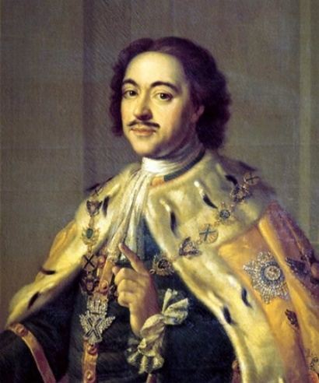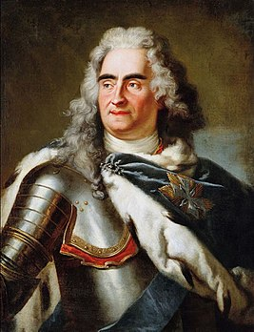
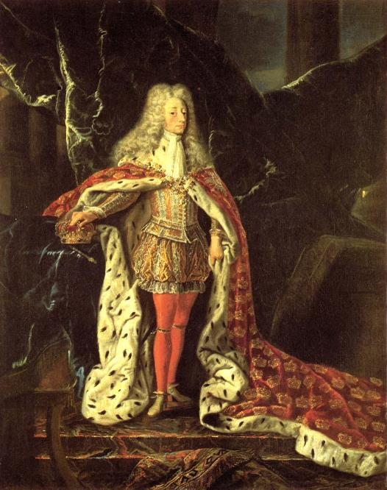
Начало Северной войны
После подписания 18 августа 1700г. в Константинополе мирного договора России с Турцией была объявлена война Швеции, располагавшей первоклассной армией и сильным военно-морским флотом, в союзе с Саксонией и Данией.
Начало войны характеризуется непрерывной чередой шведских побед. Союзники надеялись напасть на Швецию врасплох, пользуясь молодостью её короля Карла XII. Но когда Швеция с трёх сторон стала грозить реальная опасность, Карл решил разбить противников поодиночке с помощью англо-голландского флота. В тот же день, когда была объявлена война, 13 июля, шведская эскадра бомбардировала Копенгаген, высадила десант и вынудила Данию (единственного союзника России, имевшего флот) капитулировать. Затем Карл XII высадился в Прибалтике и заставил польские войска, намеревавшиеся взять Ригу, отступить. При таких неблагоприятных для союзников обстоятельствах русская армия численностью в 35 тысяч человек начала военные действия с осады Нарвы в одиночку. Но слабость артиллерии (пушки оказывались негодными), недостаточная подготовка армии, состоявшей большей частью из новобранцев, низкая боеспособность дворянской конницы, предательство значительной части командования, состоявшего в основном из иностранных офицеров, привели к медленности и разобщенности действий. Войска Карла XII нанесли сокрушительное поражение русской армии в битве при Нарве 20 ноября 1700 г. Несмотря на героические действия первых регулярных полков — Преображенского и Семёновского, которые смогли оказать достойное сопротивление врагу, русские потеряли всю артиллерию, лишились снаряжения и боеприпасов и понесли значительные потери. После этого поражения на несколько лет в Европе утвердилось мнение о полной недееспособности русской армии, а Карл получил прозвище шведского «Александра Македонского».
Поражение под Нарвой резко ухудшило международное положение России (в Европе ходила медаль с изображением, как Пётр бежит из-под Нарвы с валившейся с головы шапке, утирая платком) и создало угрозу вторжения Швеции в русские земли. .
Шведский король принял решение не продолжать активные военные действия против русской армии, а нанести основной удар по войскам Августа II. Считая Речь Посполитую единственным реальным противником, Карл, по образному выражению Петра I, «надолго увяз» в ней, поскольку гнаться за неприятелем слабым, оставляя в тылу сильного, и решиться с небольшим войском во второй половине ноября идти в глубь России было бы крайним безрассудством. Шведские войска вторглись на польскую территорию и нанесли несколько крупных поражений саксонской армии. В 1701 году была взята Варшава, в 1702 одержаны победы под Торунью и Краковым, в 1703 — у Данцига и в Познани. А 14 января 1704 года сейм низложил Августа II в качестве короля Речи Посполитой и избрал новым королём шведского ставленника Станислава Лещинского.
Тем временем на русском фронте не велось масштабных военных действий. Это дало Петру возможность восстановить силы после поражения под Нарвой. Воспользовавшись удалением Карла, Пётр начал энергичную реорганизацию русской армии, пополнение войск усиленной вербовкой, строился флот, укреплялись города и границы, развернулось создание единообразной по калибрам артиллерии (в условиях нехватки металла на переплавку шли даже колокола; была конфискована четвёртая часть всех церковных и монастырских колоколов), создавалась регулярная армия. Уже в 1702 г. русские вновь перешли к наступательным операциям. В ходе кампании 1702—1703 годов в руках русских оказалось всё течение Невы, охраняемое двумя крепостями: в истоках реки — крепость Шлиссельбург (крепость Орешек), а в устье — основанным 27 мая 1703 года Санкт-Петербургом. Русские добрались наконец до Балтийского моря. Подплывшие два неприятельских судна были взяты капитаном Петром Михайловым и поручиком Меншиковым с Преображенским и Михайловским полками. Здесь в мае 1703 г. началось строительство Петропавловской крепости, ядра будущего города Санкт-Петербурга, а также флота и базы для него — Кронштадта. «Окно в Европу» было прорублено. В 1704 году русские войска овладели Дерптом и Нарвой. Штурм крепостей наглядно продемонстрировал возросшее мастерство и оснащённость русской армии.
Главное на Западе было сделано. Пётр не желал ничего более, кроме прекращения войны, готов был уступить часть завоёванных территорий. Россия обратилась к Швеции с предложением заключить мир, но та отвергла его.

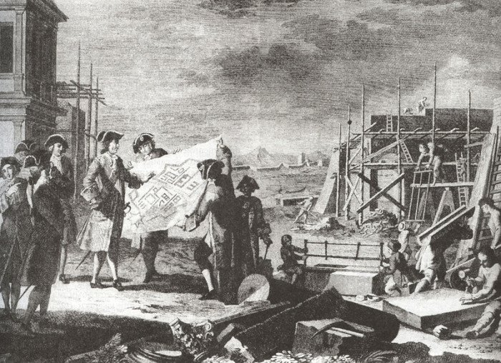
Вторжение в Россию
Вынудив Августа II к капитуляции, Карл XII начал подготовку к осуществлению решающего удара по России. Его план состоял в том, чтобы силами 16-тысячного корпуса в Лифляндии, 14-тысячного корпуса в Финляндии и флота нанести поражение русской армии в Прибалтике, а затем в генеральном сражении разгромить основные силы русской армии.
В течение 1707 года шведская армия находилась в Саксонии. За это время Карлу XII удалось восполнить потери и существенно укрепить свои войска. В начале 1708 шведы двинулись в направлении Смоленска. Принято считать, что первоначально они планировали основной удар в направлении Москвы. Положение русских осложнялось тем, что Петру I не были известны планы противника и направление его движения.
3 июля 1708 года Карл одержал победу в битве при Головчине над русскими войсками под командованием генерала Репнина. Это сражение стало последним крупным успехом шведской армии.
К осени 1708 года Карл XII вынужден был повернуть на юг в направлении Украины.
28 сентября (9 октября) 1708 года в битве у деревни Лесной войска Петра I разгромили обоз, двигавшийся из Риги, чтобы присоединиться к главной армии Карла. Это была не просто победа над отборными шведскими войсками — впервые была одержана победа над превосходящими силами противника. Царь Пётр назвал её «матерью полтавской виктории».
Общие потери шведов составили 8,5 тысяч убитыми и ранеными, 45 офицеров и 700 солдат попали в плен. Трофеями русской армии стали 17 орудий, 44 знамени и около 3 тысяч повозок с провиантом и боеприпасами. К королю было привезено всего лишь около 6 тысяч солдат. Разгром под Лесной оставил Карла без резервов, боеприпасов и позволил русской армии вступить в решительное сражение со шведами в выгодных для неё условиях.

Полтавская битва
В октябре 1708 года стало известно об измене гетмана Мазепы, который состоял в переписке с Карлом XII и обещал ему, в случае прибытия на Украину, 50 тыс. казацкого войска, продовольствие и удобную зимовку. 28 октября 1708 года Мазепа во главе отряда казаков прибыл в ставку Карла.
Из многотысячного украинского казачества Мазепе удалось привести всего около 5 тысяч человек. Но и те вскоре начали разбегаться из походного лагеря шведской армии. Таких ненадёжных союзников, которых осталось около 2 тысяч, король Карл XII не решился использовать в битве под Полтавой.
27 июня 1709 г. произошла Полтавская битва, закончившаяся полной победой русской армии. Был великолепно продуман и осуществлен план битвы. Командование избрало для сражения пересечённую оврагами лесистую местность и построило здесь укреплённый лагерь на берегу Ворсклы, прикрывавшей его тыл. Впервые в военной истории русская армия применила систему полевых укреплений — редутов, блестяще оправдавших себя в ходе боя.
Русская армия имела численное преимущество в людском составе и артиллерии. После личного изучения местности, Пётр I приказал строить поперёк поля линию из шести редутов, на расстоянии ружейного выстрела друг от друга. Затем перпендикулярно их фронту началось возведение ещё четырёх. Теперь в любом случае шведской армии в ходе атаки предстояло двигаться под огнём противника. Редуты составляли передовую позицию русской армии, что было новым словом в истории военного искусства и полной неожиданностью для шведов.
Первый удар приняла кавалерия Меншикова. Она отбросила шведскую конницу, а затем отошла под прикрытие редутов. Преследуя её, шведы попали под огонь редутов и понесли тяжёлые потери. Русская артиллерия открыла огонь по основным силам шведов и заставила их отступить. Повторная попытка наступления основных сил Карла XII закончилась тем, что шведы, не выдержав удара по фронту и флангам, обратилась в паническое бегство. Они потеряли из 30 тысяч солдат более 9 тыс. убитыми и около 3 тыс. пленными. Преследуя разбитую шведскую армию, конница Меншикова вынудила капитулировать на Днепре у переправы Переволочной ещё 16 тыс. шведов. Потери русских были в 10 раз меньше. Переправились через Днепр и бежали в Турцию лишь Карл XII, Мазепа да несколько сот солдат и казаков-изменников, где Карл старался убедить султана Ахмеда III начать войну против России.
За участие в Полтавской битве государь Пётр I удостоил Меншикова, званием генерал -фельдмаршала. Такой чин до этого в русской армии имел только один Б. П. Шереметев.
В результате Полтавской битвы, определившей дальнейший исход войны, сухопутная шведская армия фактически перестала существовать. Победа была достигнута буквально «малой кровью». Потери русской армии на поле битвы составили всего 1345 человек убитыми и 3290 ранеными, тогда как шведы потеряли 9234 человека убитыми и 18 794 пленных. Это свидетельствовало о мощи и зрелости молодой регулярной армии и о высоком уровне русского военного искусства.
Победа под Полтавой изменила соотношение сил воюющих сторон и упрочила закрепление России в Прибалтике. Следствием Полтавы явились новые победы России в 1710г. в Прибалтике. Не менее важные последствия имела полтавская победа и в международных отношениях. Она вывела Россию на международную арену, заставила все страны Европы считаться с ней, коренным образом изменила роль России в европейских делах того времени. Но с другой стороны, победа 27 июня не ускорила мира, а наоборот, осложнила положение Петра и косвенно затянула войну. Лесная и Полтава показали, что Пётр один сильнее, чем с союзниками, а ближайшим следствием Полтавы было возрождение прежней коалиции, разбитой Карлом. С Россией в войне со Швецией возобновили союз Дания и Саксония, к нему присоединились также Пруссия и Ганновер. Август II утвердился на прусском престоле.

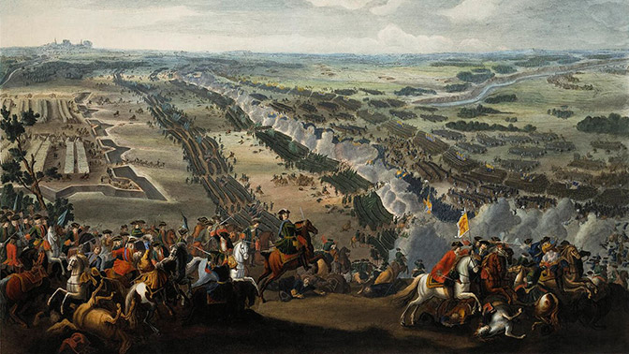

Заключительный этап Северной войны
После победы под Полтавой Петру удалось восстановить Северный союз.
9 октября 1709 года в Торуни был подписан новый союзный договор с Саксонией. А 11 октября был заключён новый союзный договор с Данией, по которому она обязалась объявить войну Швеции, а Россия — начать военные действия в Прибалтике и Финляндии.
В ходе военной кампании 1710 года русской армии удалось малой кровью взять семь прибалтийских крепостей (Выборг, Эльбинг, Рига, Дюнамюнде, Пернов, Кексгольм, Ревель). Россия полностью заняла Эстляндию и Лифляндию. Однако полтавская победа и полный разгром Карла XII не привели к окончанию войны, она продолжалась ещё 12 лет. Основными причинами этого являлось вмешательство других стран, вынужденная война с Турцией, а также то обстоятельство, что Швеция была разбита на суше, но продолжала господствовать на море. Поэтому на втором этапе войны центр военных действий был перенесен на Балтику. Однако этому предшествовали неудачные для России события 1711 г.
Подстрекаемая Карлом XII, европейскими державами и прежде всего Францией, Турция осенью 1710 г. объявила войну России и потребовала возвращения Азова и ликвидации русского флота на Азовском море. В начале 1711 года Петр объявил войну Османской империи и начал Прутский поход. Кампания окончилась полной неудачей. Пётр, по его собственному признанию, едва избежал пленения и разгрома своей армии. Летом 1711 г. России пришлось пойти на подписание тяжёлого Прутского мирного договора, предусматривавшего возвращение Турции Азова, срытие Таганрога, уничтожение Азовского флота и вывод русских войск из Польши. Однако Османская империя не вступила в войну на стороне Швеции.
В 1712—1713 годах заметно активизируется создание флота на Балтике, начало которому было положено сразу после основания Санкт-Петербурга. Пётр I не только активно строит, но и поручает своим агентам в Лондоне и Амстердаме (Салтыкову и князю Куракину) купить военные корабли. Только за 1712 год было приобретено 10 судов. Северная война, начавшись на суше, кончалась на море. Вступил в действие построенный Петром Балтийский флот, русские войска воевали в Финляндии и северной Германии.
26—27 июля 1714 года в Гангутском сражении русский флот одержал первую крупную победу на море.
В 1716 году состоялся знаменитый поход объединённых флотов Англии, Дании, Голландии и России под командованием Петра I, целью которого было прекратить шведское господство на Балтийском море. В 1718 г. начались переговоры со Швецией о мире. В 30 ноября 1718 г. при осаде крепости в Норвегии был убит Карл XII и переговоры были прерваны. В 1719- 1720 гг. русский флот одержал новые победы над шведами.
1719 г. в Швеции был высажен русский десант, который нанёс там ряд ударов и успешно возвратился. В этом же году русский флот одержал победу у острова Саарема, за которой последовала крупная морская победа при Гренгаме в 1720 г. русские моряки, смело пойдя на абордаж, сумели пленить четыре крупных корабля шведов. Успешно отражена была в 1720 г. и попытка английского флота вмешаться в ход военных действий. В 1721 г. последовала высадка десантов непосредственно в районе Стокгольма. Это заставило английский флот уйти из Балтики, а Швецию пойти на заключение мира. 27 июня 1720 года, в 11-ю годовщину Полтавы, Голицын разбил шведский флот у Гренгама. Это было последнее сражение двадцатилетней войны.

Условия Ништадского мирного договора
8 мая 1721 года начались новые переговоры о мире с Россией в Ништадте. 30 августа был подписан Ништадский мирный договор.
Главным завершением двадцатилетней войны стало подписание Ништадского договора, который был не только успешным итогом тяжелой и долгой войны, но и признанием заслуг Петра I, великий успех его преобразовательной деятельности.
Ништа́дтский мир — «вечный, истинный, нерушимый мир на земле» с Швецией, подписанный от имени России Яковом Брюсом в финском городе Ништадт. Договор завершил Северную войну. По договору Россия закрепила выход к Балтийскому морю: к ней отошли часть Карелии к северу от Ладожского озера, Ингерманландия (Ижорская земля) от Ладоги до Нарвы, часть Эстляндии с Ревелем, часть Лифляндии с Ригой, острова Эзель и Даго. За эти земли Россия выплатила Швеции компенсацию в 2 млн. ефимков (1,3 млн. рублей). Предусматривался обмен пленными, амнистия «преступникам и перебежчикам» (кроме сторонников Ивана Мазепы). Финляндия возвращалась Швеции. Договор сохранял все привилегии, предоставленные немецкому прибалтийскому дворянству шведским правительством: дворянство сохранило своё самоуправление, сословные органы. 10 сентября 1721 в Москве были устроены торжества по случаю Ништадского мира. Победа в Северной войне выдвинула Россию в число крупнейших европейских государств.

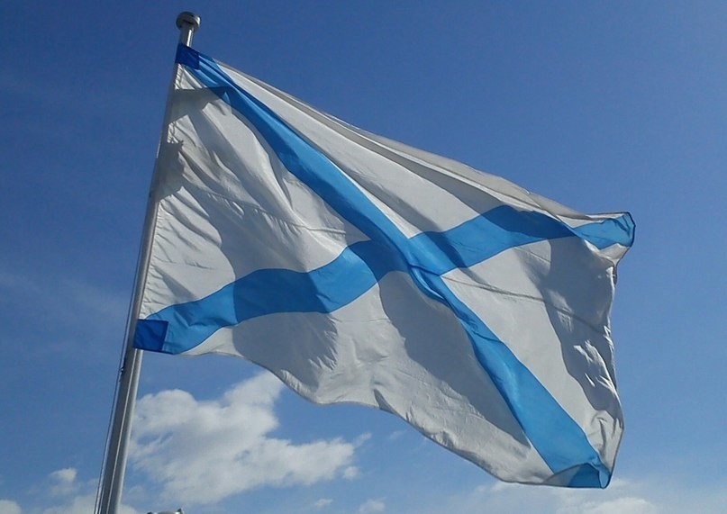

Итоги Северной войны
Великая Северная война полностью изменила соотношение сил на Балтике.
По итогам войны были присоединены Ингрия (Ижора), Карелия, Эстляндия, Лифляндия (Ливония) и южная часть Финляндии (до Выборга), основан Санкт-Петербург. Российское влияние прочно утвердилось и в Курляндии.
Была решена ключевая задача царствования Петра I — обеспечение выхода к морю и налаживание морской торговли с Европой. К концу войны Россия обладала современной, первоклассной армией и мощным флотом на Балтике.
Швеция утратила своё могущество и превратилась во второстепенную державу. Были потеряны не только территории, уступленные России, но и все владения Швеции на южном берегу Балтийского моря.
Значение этого мира для Московского государства определяется кратко: Россия становилась главной державой на севере Европы, окончательно входила в круг европейских государств, связывала себя с ними общими политическими интересами получала возможность свободного сообщения совсем Западом посредством новоприобретенных границ.
Во время торжественного празднования мира 22 октября 1721 г. Сенат поднес Петру титул Императора, Отца отечества и Великого. Петр принял титул Императора.
Важнейшая реформа, проведенная Петром во время войны – создание регулярной армии и флота. Россия получила постоянную, регулярную, централизованно снабжаемую современную армию, которая впоследствии на протяжении более чем столетия (до Крымской войны) успешно воевала в том числе и с армиями ведущих европейских держав (Семилетняя война, Отечественная война 1812 года).
Итоги Северной войны превращали Россию в великую державу Европы. Они оказали огромное влияние на развитие промышленности, торговли, укрепление и расширение её экономических, политических и культурных связей с другими странами.

Заключение
Северная война оказала огромное влияние на перемены, произошедшие со страной. Большая часть реформ и преобразований Петра Великого была задумана и претворена в жизнь именно под влиянием этой войны. Многие историки считают действия Петра I излишне жестокими и не обдуманными, тем не менее, он смог вывести Россию на новый уровень. И хотя эти изменения в основном легли тяжким грузом на плечи простого народа, и не внесли на первый взгляд в их жизнь благотворных изменений, а как замечают некоторые историки и очень сильно осложнили эту жизнь, нельзя не согласиться, что страна в глазах мирового сообщества приобрела высокое положение, возрос международный авторитет России.
Подводя итоги своей работы, хотелось бы отметить, как велика роль личности Петра Великого в истории. Именно благодаря Петру Россия добилась таких успехов в этой военной кампании, победа в войне досталась ценой огромных потерь, но все поставленные цели в войне были достигнуты.
Я горжусь историей своей великой страны, и победа в Северной войне еще раз доказывает нам, что силу и мощь российской армии и флота не сокрушить никому. Эта победа – одна из героических и славных побед, является для нас источником гордости за нашу страну.

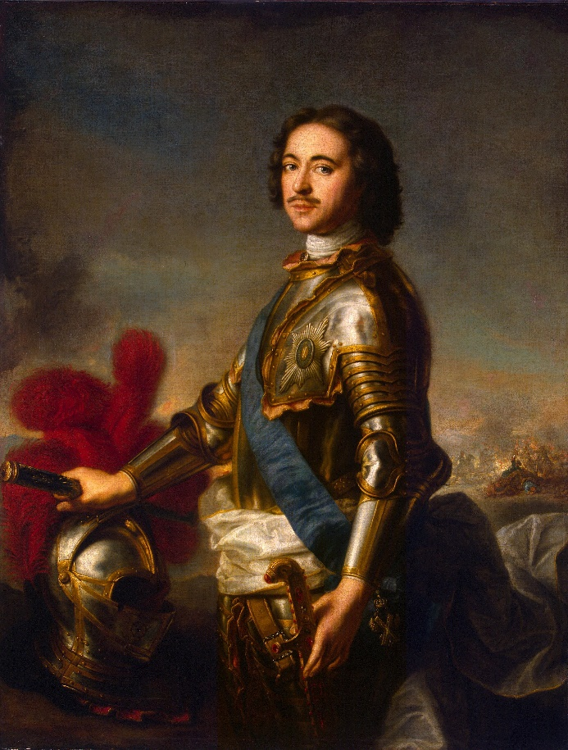

Список использованной литературы
1.«Всемирная история» в 24 томах, том 15 «Эпоха Просвещения». Минск: Литература. 1998г.
2.Сахаров А.Н., Милов Л.В., Зырянов П.Н., Боханов А.Н. История России с начала XVIII до конца XIX века. М. АСТ. 1998г.
3.История России IX-XX вв. Учебник. М. Инфра-М. 2002г.
4.Молчанов Н. Н.Дипломатия Петра Великого.М.: Международные отношения. 1991г.
5.Соловьёв С.М. Учебная книга по РПусской истории ГЛАВА XL. Электронный источник www.km.ru
6.Башилов Борис. Пётр I и исторические результаты совершённой им революции. Издательство «Русь», Электронный источник www.km.ru
7.Платонов С.Ф. Полный курс лекций по русской истории.Петроград. 5 Августа 1917г.

Интернет-ресурсы:
- www.km.ru.
- https://ru.wikipedia.org/wiki
- https://pravitelimira.ru/biograf/bio_f/frederik4.php
- https://histrf.ru/lenta-vremeni/poltavskaia-bitva
- http://historynotes.ru/severnaya-voyna-1700-1721/

